Begroting Zeepad Boulevard. Stadsidee 2024 Harderwijk.
Vervangen van de armaturen van de lantaarnpalen aan het Zeepad.
Kostenberaming:

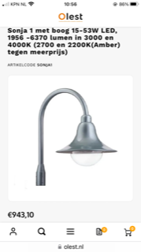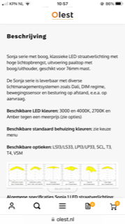
Het gaat om 40 lantaarnpalen (klassieke paaltoppen) x € 943, 50= € 37.740, 00 inclusief BTW. Voor de gemeente Harderwijk is het mogelijk om de BTW terug te vorderen via het BTW Compensatiefonds (BCF).
De kosten zijn exclusief BTW 40 x € 779,75= € 31.190,08.
De kosten voor het vervangen/aanlegkosten van het opzetstuk bedragen ongeveer € 7.260, 00.
Totale kosten € 38.450,08.

